Navodila za samostojno učenje pri izbirnem predmetu NI1
5. teden: sreda, 15. april 2020
Učna snov: Koliko je ura?
Kriterij uspešnosti: Razumem in znam povedati / zapisati, koliko je ura
Hallo! Ich bin wieder da.
Prepričana sem, da ste v teh nekaj prazničnih dneh malo pozabili na šolo in tako napolnili svoje sive celice s kisikom (in trebuhe z odlično potico, šunko, (čokoladnimi) prihi ...). Zdaj bo spet vse delovalo s polno paro (sem 100 % prepričana )
No, preden začnemo, moram izpolniti obljubo izpred praznikov, da bom danes razglasila zmagovlace kahoota s številkami. Tekmovalo vas ni ravno veliko , tako da je absolutni zmagovalec Lan, drugo in tretje mesto pa pripada Janu. Herzlichen Glückwunsch!
Lan
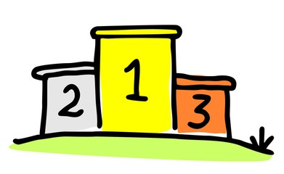
Jan
Jan
- Ponovitev
Koliko šolskih prostorov se še spomniš izpred praznikov, ne da pogledaš v zvezek? Poskusi. Če se jih spomniš več kot 7, čestitam. Ponovi jih še s pomočjo naslednji dveh vaj pri nalogi 4 na dnu strani:
→ iRokusPlus → Maximal 1 → interaktivni učbeniik → 2.1 /situacija 1/ naloga 4
2. Ura
a) Ker že dobro poznamo številke, se bomo danes naučili, kako povemo uro po nemško. Najprej si oglej kratko video-razlago ure po nemško na naslednji povezavi: https://www.youtube.com/watch?v=46wWsmBIvJ4
b) V zvezek napiši naslov: Die Uhrzeit (ura), preriši številčnico in jo opremi z napisi kot na video-posnetku. Ko prepisuješ, natančno poslušaj tudi izgovorjavo. Na koncu napiši še vprašanji, koliko je ura. Ja, Nemci lahko na dva načina vprašajo, koliko je ura:
Wie spät ist es? / Wie viel Uhr ist es? - Es ist fünf vor neun. (Ura je pet do devetih.)
c) Odpri PPT – die Uhrzeiten. Pripravi si diaprojekcijo in klikaj tako, da se ti naprej pokaže številčnica – povej uro – klikni še enkrat, da preveriš zapis, če si povedal/-a prav.
d) Na koncu projekcije te čaka še krajša naloga, ki jo reši pisno v zvezek.
Danke für heute!
Bleibt gesund und viel Spaß!

